WARUNKI UCZESTNICTWA:

Rajd jest odpłatny - wpisowe wynosi 20 zł. Opłaty mogą być wnoszone
- w siedzibie Stowarzyszenia,
- u kierowników poszczególnych grup,
- przelewem na konto (przelew najpóźniej do 05.09.2019)
Bank Spółdzielczy w Biłgoraju 77 9602 0007 0001 7162 2000 0001
z dopiskiem OPŁATA STARTOWA RAJD 2019 wraz z Imieniem i nazwiskiem uczestnika oraz numerem trasy ( np. OPŁATA STARTOWA RAJD 2019 JAN KOWALSKI II).

Zapisy na Rajd będą możliwe poprzez formularz na stronie www.roztoczezachodnie.pl oraz telefonicznie pod numerem 84 686 15 16 lub też ostatecznie w dniu Rajdu.

Formalnym warunkiem uczestnictwa w rajdzie jest wybór trasy rajdu i zapisanie się na listę uczestników oraz wniesienie opłaty startowej w sposób wskazany powyżej, co umożliwi otrzymanie pakietu startowego.
Uczestnik zapisując się do grup formularzem startowym tym samym poświadcza:

- zapoznanie się z regulaminem rajdu i zobowiązuje się do jego bezwzględnego przestrzegania.
- wyrażenie zgody na przetwarzanie danych osobowych przez Stowarzyszenie Przyjaciół Roztocza „Jastrzębia Zdebrz” na potrzeby organizacji „XII OGÓLNOPOLSKIEGO ROZTOCZAŃSKIEGO RAJDU ROWEROWEGO „JASTRZĘBIA ZDEBRZ” – Poznaj Green Velo®. Jednocześnie oświadcza, że został poinformowany o przysługującym mu prawie dostępu do treści swoich danych oraz ich poprawiania, wycofania zgody na ich przetwarzanie w każdym czasie, jak również, że podanie tych danych było dobrowolne.
- wyrażenie zgody na wykorzystywanie przez Stowarzyszenie lub przez inne osoby na zlecenie organizatora, w tym na obrót egzemplarzami, na których utrwalono ten wizerunek, oraz na zwielokrotnianie wizerunku wszelkimi dostępnymi aktualnie technikami i metodami, rozpowszechnianie oraz publikowanie, także wraz z wizerunkami innych osób utrwalonymi w ramach realizacji Rajdu w materiałach służących popularyzacji działań w zakresie edukacji kulturalnej organizatorów poprzez rozpowszechnianie wizerunku w :
a) mediach elektronicznych, w szczególności na stronach internetowych;
b) prasie;
c) broszurach, ulotkach, gazetkach itp.
Oświadcza, że wykorzystanie wizerunku nie narusza niczyich dóbr osobistych ani innych praw.

W przypadku uczestników zapisujących się u kierowników grup startowych, własnoręcznym podpisem poświadczą:

- zapoznanie się z regulaminem rajdu i zobowiązują się do jego bezwzględnego przestrzegania.
- wyrażenie zgody na przetwarzanie danych osobowych przez Stowarzyszenie Przyjaciół Roztocza „Jastrzębia Zdebrz” na potrzeby organizacji „XII OGÓLNOPOLSKIEGO ROZTOCZAŃSKIEGO RAJDU ROWEROWEGO „JASTRZĘBIA ZDEBRZ” – Poznaj Green Velo®. Jednocześnie oświadczają, że zostali poinformowani o przysługującym im prawie dostępu do treści swoich danych oraz ich poprawiania, wycofania zgody na ich przetwarzanie w każdym czasie, jak również, że podanie tych danych było dobrowolne.
- wyrażenie zgody na wykorzystywanie przez Stowarzyszenie lub przez inne osoby na zlecenie organizatora, w tym na obrót egzemplarzami, na których utrwalono ten wizerunek, oraz na zwielokrotnianie wizerunku wszelkimi dostępnymi aktualnie technikami i metodami, rozpowszechnianie oraz publikowanie, także wraz z wizerunkami innych osób utrwalonymi w ramach realizacji Rajdu w materiałach służących popularyzacji działań w zakresie edukacji kulturalnej organizatorów poprzez rozpowszechnianie wizerunku w :
a) mediach elektronicznych, w szczególności na stronach internetowych;
b) prasie;
c) broszurach, ulotkach, gazetkach itp.
Oświadcza, że wykorzystanie wizerunku nie narusza niczyich dóbr osobistych ani innych praw.

Każdy z uczestników rajdu startuje na własne ryzyko i odpowiedzialność (w przypadku dzieci i młodzieży do 18 lat na wyłączną odpowiedzialność rodzica lub opiekuna prawnego).

Trasy zostały oznaczone kolorami, które określają poziom trudności trasy :

TRASA – trasa trudna
TRASA – trasa średnio trudna
TRASA – trasa łatwa

TRASY - GRUPY STARTOWE 2019

I Biłgoraj KOSA 60 km
Kierownik: Leszek Szmyt 502 090 211
Asystent kierownika: Piotr Strzałka 515 152 612
Serwis: Paweł Kusy 536 369 901

Zalew Bojary 0,0 km - szlak czerwony i żółty –Rapy Dylańskie 7,1 km – Cyncynopol 3,8 km – szlak zielony Dyle 0,5 km – Kajetanówka 1,8 km – rzeka Gorajec kładka – Lipowiec Góra 4,5 km – Kawęczynek 9,1 km- Stadnina koni Gorajec Zagroble 2,83 km –szlak Czarna Perła– Las Cetnar 6,21 km – szlakiem czerwonym (Szlak Centralny) do Dzielec (posiłek w Sklepie Fistaszek) 4,70 km – szlakiem czerwonym (Szlak Centralny) do Zaburza 2,10 km – szlakiem zielonym im. Dymitra Gorajskiego do Latyczyna 3,70 km – Góra Łysiec 3,53 km – zjazd do szlaku niebieskiego Jastrzębia Zdebrz 1,17 km – Jędrzejówka 2,30 km - Gwizdów 1,90 km – Komodzianka Góra 1,1 km – za drogowskazami oznaczającymi Rajd - Buczyn 4,30 km.

II Biłgoraj 62 km

Kierownik: Marek Bury 697 082 110
Asystent kierownika: Marek Hołówko 602 578 960
Serwis: Tomasz Knapik 665 127 448

Pełna pętla szlakiem Jastrzębia Zdebrz

Zalew Bojary 0,0 km - Wola Kątecka 9,90 km – Radzięcin 4,9 km - Sawina Góra 9,6 km - Wielka Jeżówka 2,05 km – Świniarki 1,50 km – Gródki Pierwsze 3,30 km (posiłek przy remizie OSP Gródki Drugie) – Załawcze 6,00 km – Rokitów 1,47 km – Las Dębniak 5,29 km – Gilów 2,64 km – Hosznia Ordynacka 3,40 km – Jędrzejówka 4,30 km - Gwizdów 1,90 km – Komodzianka Góra 1,1 km – za drogowskazami oznaczającymi Rajd - Buczyn 4,30 km.

III Biłgoraj 22,40 km

Kierownik: Andrzej Czacharowski 667 045 112
Asystenci kierownika: Michał Czacharowski 693 235 558,
Grzegorz Kraczowski 501 515 556
Serwis: KOLMAR 502 305 867

Zalew Bojary 0,0 km - Wola Kątecka 9,90 km - Radzięcin 4,9 km (posiłek przy OSP Radzięcin) – z Radzięcina w kierunku Teodorówki, skrzyżowanie na polną drogę 1,0 km – polną drogą w kierunku Teodorówki Kolonia 1,8 km – Teodorówka Kolonia 1,5 km - za drogowskazami oznaczającymi Rajd - Buczyn 3,30 km.

IV Księżpol 60 km

Kierownik: Jan Tworek 606 222 605
Asystenci kierownika:

Urząd Gminy Księżpol 0,0 km – Zynie 4,5 km – Majdan Nowy 4,8 km – Stary Lipowiec 8,5 km – Aleksandrów Czwarty 4,4 km – Margole 1,5 km – Bukownica 10,1 km (posiłek w sklepie Pani Grażyny Wszolak) – Wola Mała 9,0 km – Hedwiżyn 4,6 km – Dyle 3,0 km – Ignatówka 2,4 km – Żelebsko 0,6 km – Trzęsiny 2,6 km – Smoryń 3,1 km – Buczyn 0,75 km.

V Zamość 52,20 km

Kierownik: Arkadiusz Zezula 607 609 233
Asystent kierownika: Tomasz Momot 609 728 568
Serwis: ALE JAZDA 500 191 818

Zamość Rynek Wielki 0,0km – Siedliska 7,90 km – Siedliska Kolonia 2,10 km – Wielącza Kolonia 7,30 km – Michalów 5,0 km – Deszkowice Pierwsze 4,30 km – Sąsiadka 6,40 km – Mokrelipie 2,10 km – Gaj Gruszczański 2,60 km – Radecznica 2,40 km (posiłek Pizzeria Rukola) – Latyczyn 1,90 km – Chłopków 3,30 km (posiłek w Gospodarstwie Agroturystycznym SIEDLISKO) – Komodzianka 2,60 km - za drogowskazami oznaczającymi Rajd - Buczyn 4,30 km.

VI Radecznica – grupa łączy się z grupą z Zamościa w Radecznicy pod Urzędem Gminy Radecznica 12,80 km

Kierownik: Dorota Łapińska 694 022 479
Asystent kierownika: Ewa Jaskuła 668 219 006
Serwis: ALE JAZDA 500 191 818

Urząd Gminy Radecznica – 0,0 km - Latyczyn 2,60 km – Chłopków 3,30 km (posiłek w Gospodarstwie Agroturystycznym SIEDLISKO ) – Komodzianka 2,60 km - za drogowskazami oznaczającymi Rajd - Buczyn 4,30 km.

VII Goraj 20,00 km

Kierownik: Tomasz Gąska 721 636 000
Asystent kierownika:
Serwis: Tomasz Knapik 665 127 448

Goraj Rynek 0,0 km – szlakiem zielonym im Dymitra Gorajskiego do Hoszni Abramowskiej 9,60 km ( posiłek przy OSP Hosznia Abramowska) – Jędrzejówka 2,30 km - Gwizdów 1,90 km – Komodzianka Góra 1,1 km – za drogowskazami oznaczającymi Rajd - Buczyn 4,30 km

VIII Wilkołaz - grupa łączy się z grupą II z Biłgoraja 71,70 km

Kierownik: Jacek Wójtowicz 507 126 472
Serwis: Tomasz Knapik 665 127 448 (od Gródek do Mety)

Wilkołaz przy budynku szkoły - Zakrzówek – Tarnawka – Wysokie – Tarnawa Duża – Załawcze 46,30 km – Gródki Pierwsze 6,0 km (posiłek przy remizie OSP Gródki Drugie) – Gilów 4,4 km – Hosznia Ordynacka 4,30 km - Jędrzejówka 4,30 km - Gwizdów 1,90 km – Komodzianka Góra 1,1 km – za drogowskazami oznaczającymi Rajd - Buczyn 4,30 km.

IX Szczebrzeszyn 24 km

Kierownik: Janusz Kapecki 600 423 828
Asystent kierownika: Grzegorz Margol
Serwis: Paweł Kusy 536 369 901 – od Dzielec

Szczebrzeszyn pomnik Świerszcza – czerwonym szlakiem Centralnym do Dzielec 10,40 km (posiłek w Sklepie Fistaszek) - szlakiem czerwonym (Szlak Centralny) do Zaburza 2,10 km – szlakiem zielonym im. Dymitra Gorajskiego do Chłopkowa 4,0 km – Komodzianka 2,60 km - za drogowskazami oznaczającymi Rajd - Buczyn 4,30 km.

X A Frampol - grupa łączy się z grupą III z Biłgoraja w Radzięcinie
14,10 km

Kierownik: Tomasz Wójcik 602 202 383
Asystent kierownika:
Serwis: KOLMAR 502 305 867

Frampol Rynek - szlak Czarna Perła - wieża widokowa Góra Kopyczyna 5 km - Radzięcin 1,5 km (posiłek przy OSP Radzięcin) – z Radzięcina w kierunku Teodorówki, skrzyżowanie na polną drogę 1,0 km – polną drogą w kierunku Teodorówki Kolonia 1,8 km – Teodorówka Kolonia 1,5 km - za drogowskazami oznaczającymi Rajd - Buczyn 3,30 km.
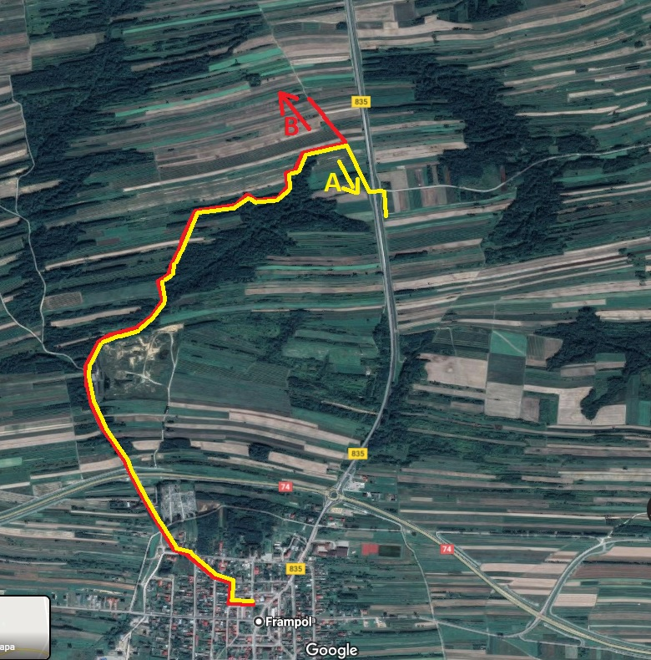

X B Frampol – grupa łączy się z grupą z Goraja w Goraju 26,60 km.

Kierownik: Krzysztof Litwiniuk 606 733 245
Asystent kierownika:
Serwis: Tomasz Knapik 665 127 448

Frampol Rynek – szlak Czarna Perła – do skrzyżowania z drogą wojewódzką 3,0 km – w kierunku Korytnicy – Wólka Abramowska 2,50 km – Goraj – 1,9 km - szlakiem zielonym im Dymitra Gorajskiego do Hoszni Abramowskiej 9,60 km (posiłek przy OSP Hosznia Abramowska) – Jędrzejówka 2,30 km - Gwizdów 1,90 km – Komodzianka Góra 1,1 km – za drogowskazami oznaczającymi Rajd - Buczyn 4,30 km

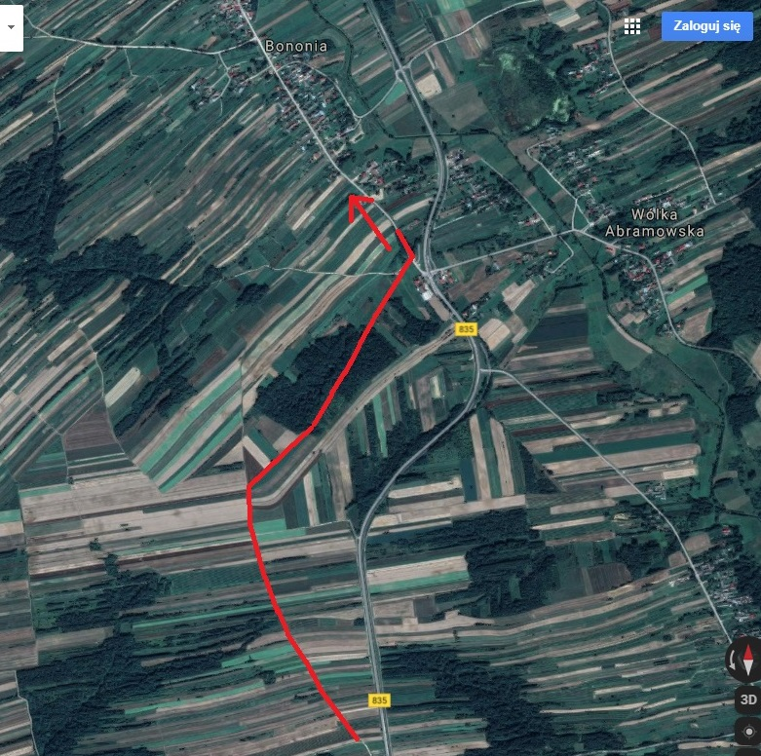

Liczba grup zależeć będzie od liczby zgłoszonych uczestników. Każdą grupę poprowadzi przewodnik / kierownik grupy i asystent. Do pełnienia funkcji kierowników grup zostały wybrane osoby z doświadczeniem w tym zakresie, po odpowiednim przeszkoleniu przez organizatora. Kierownicy posiadają uprawnienia dotyczące ewentualnych zmian przebiegu tras w zależności od warunków atmosferycznych, kondycji uczestników lub innych okoliczności.
Kierownikiem wspierającym dla wszystkich grup Rajdu jest Pan Piotr Kołodziejczyk.
Komandorem Rajdu jest Prezes Stowarzyszenia Przyjaciół Roztocza „Jastrzębia Zdebrz” – Pan Florian Kapica.

ZAPRASZAMY DO WZIĘCIA UDZIAŁU!

